www.czechstepbystep.cz
Krátké české zprávy: Vyšetřování exploze munice
Před poslechem:
1. Spojte slova a ikony. Jedno slovo nebudete potřebovat.
munice ▲ výbuch ▲ vyšetřování ▲ podezření ▲ důkaz ▲ překvapení

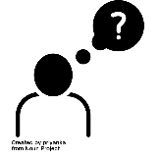
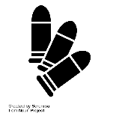

……………………………………………………………………….

Při poslechu:
2. Poslouchejte a seřaďte ikony ve cvičení 1, jak je slyšíte v textu.

3. Označte správnou možnost.
1. K explozi došlo v roce …  a) 2004  b) 2014  2. Při výbuchu zemřeli … lidé.  a) dva  b) tři  3. Kauzu vyšetřuje …  a) ruská tajná policie  b) česká Bezpečnostní informační služba | 4. Výbuch inscenovali agenti …  a) z Ukrajiny  b) z Ruska  5. Výbuch měl asi znemožnit prodej munice … nebo do Sýrie.  a) do Ukrajiny  b) do Ruska

……………………………………………………………………………………..

Po poslechu:
4. Spojte věty.
- Před šesti lety došlo A. vyšetřování speciálního týmu překvapení.
- Zemřeli při tom B. tak chtěli znemožnit prodej munice do Ukrajiny nebo do Sýrie.
- Teď přineslo C. dvakrát k výbuchu munice ve skladu firmy Imex Group.
- Česká BIS má důkazy o tom, D. dva lidé.
- Existuje podezření, že E. že výbuch inscenovali dva ruští agenti.

